INCLUDEPICTURE "http://oa.ustb.edu.cn/edoas2/common/showAttachment?eid=1326872123411716" \* MERGEFORMATINET INCLUDEPICTURE "http://oa.ustb.edu.cn/edoas2/common/showAttachment?eid=1326872123411716" \* MERGEFORMATINET 

《嵌入式系统课程设计》实验报告

学 院 计算机与通信工程学院
专业班级
姓 名
学 号

2023 年 12 月

北京科技大学实验报告
学院： 专业：班级：
姓名：学号：实验日期： 2023年 12 月 6 日
实验名称：

实验11、DMA实验
实验目的：
理解DMA的概念和优点，熟悉CC2530单片机的DMA编程要点，开发单片机基础程序-LED闪烁及跑马灯程序。打开实验11参考工程，编译链接下载，观察实验效果（连到PC上的串口调试助手，按下按键KEY1）。
在《实验原理》部分描述DMA的原理和CC2530单片机的DMA编程要点，在《实验内容与步骤》部分简要描述编译链接下载步骤，并用截图或照片记录例程实验效果并用文字简单说明。在《实验数据》部分结合实验代码说明为什么程序实现了上述效果。
修改代码实现用DMA方式进行串口发送，测试过程：PC串口调试助手向CC2530发送数据，CC2530用串口接收中断把收到的数据保存在本地缓冲区revbuf，设置DMA通道0自动把revbuf中的数据发到串口，原代码中的按键、字符串搬移等功能不用保留。提示：设置DMA目的地址时以HAL_DMA_U0DBUF为目的地，提前定义#define HAL_DMA_U0DBUF 0x70C1。在《实验数据处理》部分给出修改的代码和注释，在《实验结果和分析》部分用截图或照片记录修改后的程序的运行效果并用文字简单说明。
实验仪器：CC2530单片机开发板、电脑、CC Debugger仿真器
实验原理：
描述DMA的原理和CC2530单片机的DMA编程要点：
DMA(“Direct Memory Access”，直接内存访问) 是一种 不经过CPU而直接从内存存取数据的数据交换模式。在 DMA模式下，CPU只须向DMA控制器下达指令，让DMA 控制器来处理数据的传送，数据传送完毕再把信息反馈给 CPU.
CC2530的DMA通道有5个，编号0~4，触发事件有32个，例如UART传输，定时器溢出等，可以通过设置对应的DMAREQ事件，强制开始一个DMA传送。
使用DMA通道流程：
- 配置DMA通道
- 进入工作状态（指定DMAARM中的指定位置为1）
- 当DMA触发事件发生，传送开始。
实验内容与步骤：
简要描述编译链接下载步骤：
编译链接：点击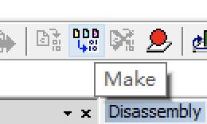即可
下载：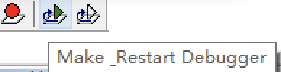需要提前按下板子上的Rst按钮
并用截图或照片记录例程实验效果并用文字简单说明：

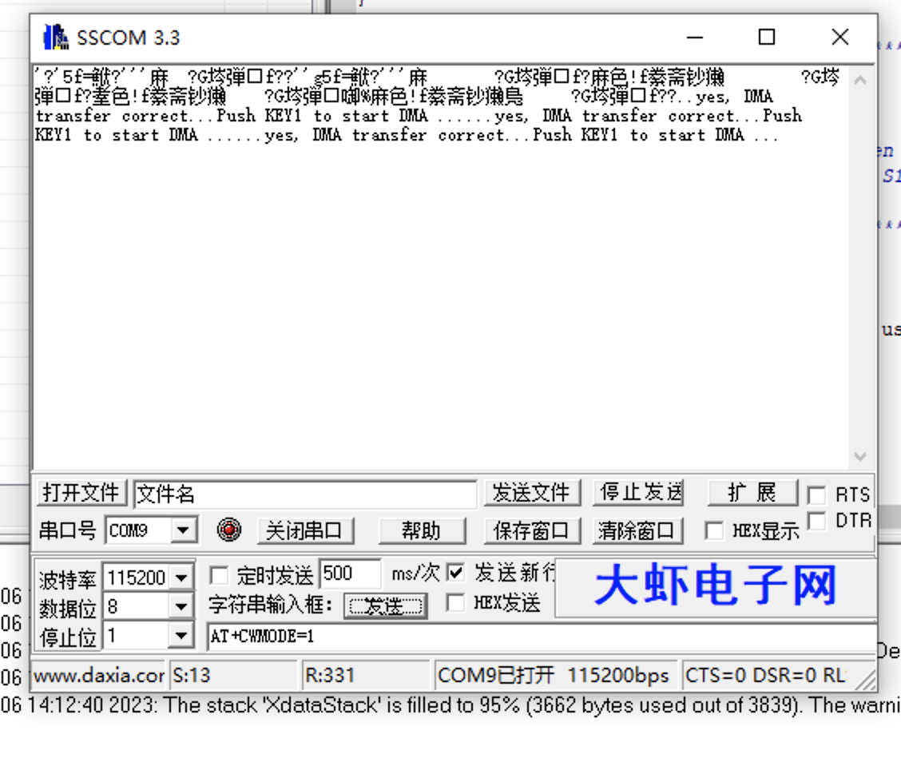
设置波特率为115200后，首先会显示Push KEY1 to start DMA
按下KEY1后，会显示yes，DMA transfer correct
然后自动显示Push KEY1 to start DMA

实验数据：
结合实验代码说明为什么程序实现了上述效果：
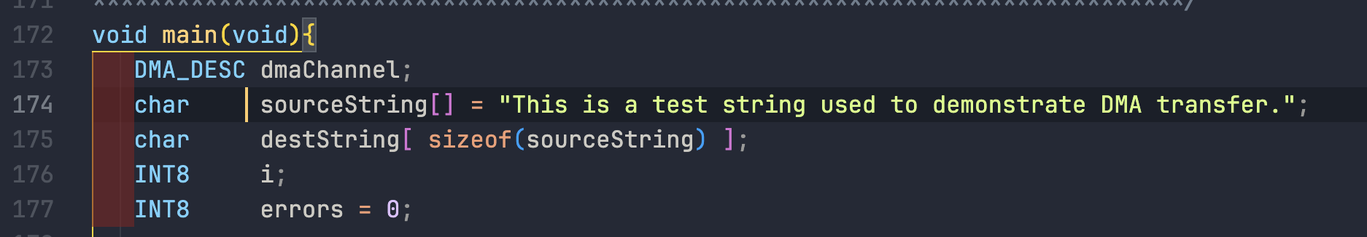
DMA_DESC用来描述一个DMA传输的配置
sourceString用来记录传输的原始字符串
destString创建了一个与sourceString相同长度的目的字符串
errors用来记录错误数量
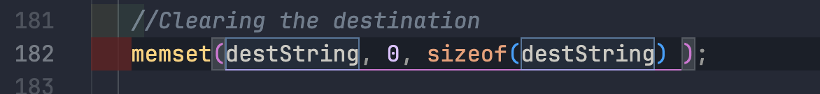
清空该目的字符串
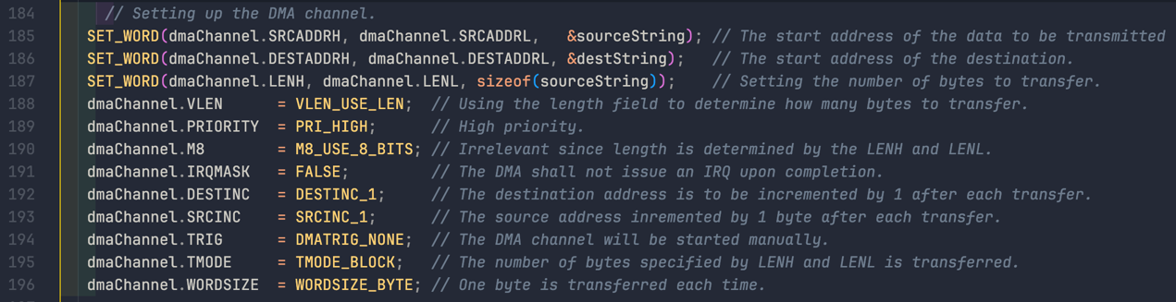
设置了DMA通道
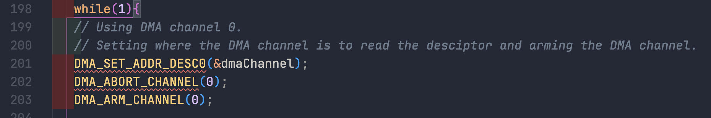
使用DMA通道0，设置DMA通道从哪里读取数据
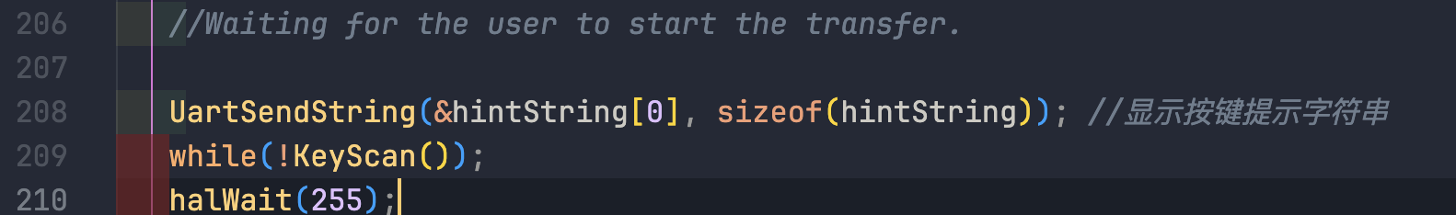
等待用户开始传输，会在串口显示...Push KEY1 to start DMA ..."之后等待按下KEY1
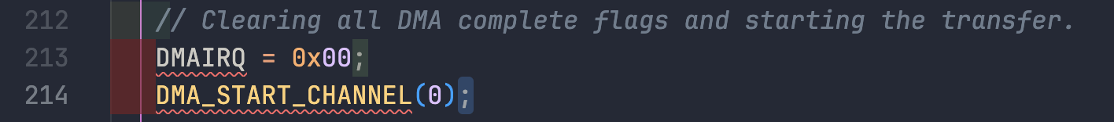
清除DMA完成传输的flag，然后开始传输
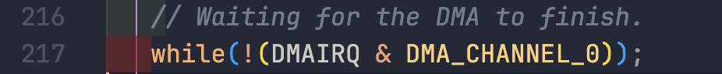等待DMA传完成
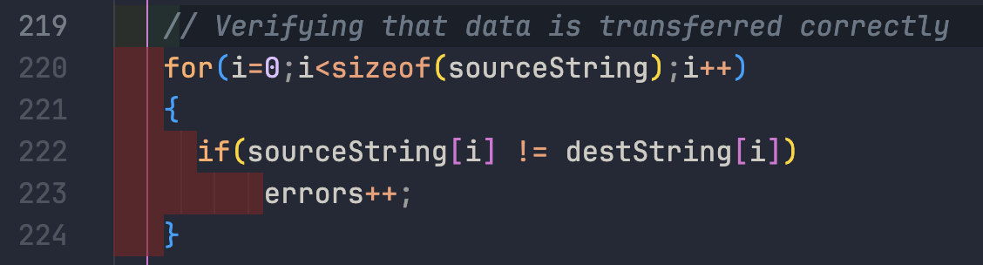检查是否传输完成，对比原字符串和目的字符串，如果有错误，errors会增加
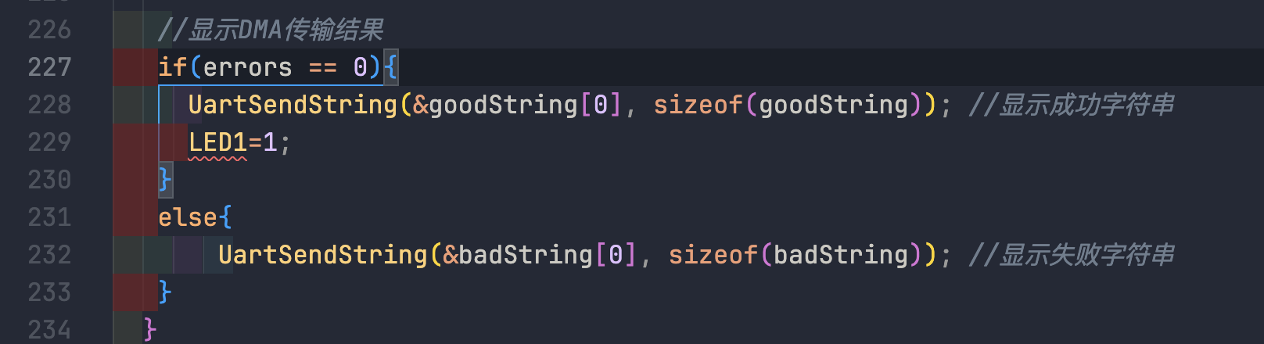
显示传输结果，如果errors为0，说明没有错误，向串口发送成功字符串，并且亮起LED1，否则显示失败字符串
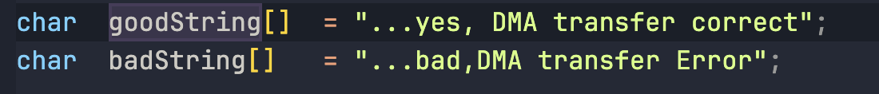
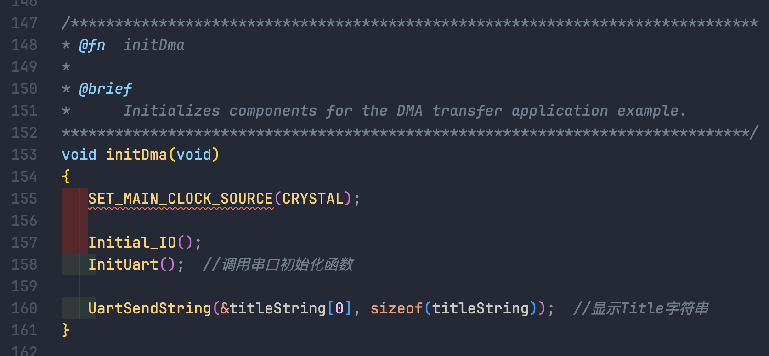
这是用来初始化DMA的函数，其中有设置主时钟源，初始化IO和Uart串口，以及发送一个Title字符串。
实验数据处理：
在《实验数据处理》部分给出修改的代码和注释：
//-------------------DMA TESTING -----------------//
/******************************************************
实验内容： 设定DMA
当检测到按键S1时，设定DMA从RAM里转出数据，如果成功，则
点亮LED3并在c串口上提示 Correct， 否则提示 Error
******************************************************/

#define LED1 P1_0 // 定义P1.0口为LED1控制端
#define LED2 P1_1 // 定义P1.1口为LED2控制端
#define LED3 P1_4 // 定义P1.4口为LED3控制端

#define KEY1 P0_1 // P0.1口控制按键KEY1

#define HAL_DMA_U0DBUF 0x70C1 // 设置DMA目的地

#include "hal.h"
#include "hal_types.h"
#include <string.h>
char titleString[] = "-------- DMA Testing --------";
char hintString[] = "...Push KEY1 to start DMA ...";
char goodString[] = "...yes, DMA transfer correct";
char badString[] = "...bad,DMA transfer Error";
char revbuf; // 缓冲字符

DMA_DESC dmaChannel;

/****************************************************************************
* 名 称: LedOnOrOff()
* 功 能: 点亮或熄灭所有LED灯
* 入口参数: mode为0时LED灯亮 mode为1时LED灯灭
* 出口参数: 无
****************************************************************************/
void LedOnOrOff(uint8 mode)
{
LED1 = mode;
LED2 = mode;
LED3 = mode;
}

/****************************************************************************
* 名 称: InitLed()
* 功 能: 设置LED相应的IO口
* 入口参数: 无
* 出口参数: 无
****************************************************************************/
void InitLed(void)
{

P1DIR |= 0x01; // P1.0定义为输出口
P1DIR |= 0x02; // P1.1定义为输出口
P1DIR |= 0x10; // P1.4定义为输出口
asm("NOP");

LedOnOrOff(0); // 使所有LED灯默认为熄灭状态
}

/****************************************************************************
* 名 称: InitKey()
* 功 能: 设置按键相应的IO口
* 入口参数: 无
* 出口参数: 无
****************************************************************************/
void InitKey(void)
{

P0SEL &= ~0x02; // 设置P0.1为普通IO口
P0DIR &= ~0x02; // 按键接在P0.1口上，设P0.1为输入模式
P0INP &= ~0x02; // 打开P0.1上拉电阻
}

/****************************************************************************
* 名 称: KeyScan()
* 功 能: 读取按键状态
* 入口参数: 无
* 出口参数: 0为抬起 1为按键按下
****************************************************************************/
unsigned char KeyScan(void)
{
if (KEY1 == 0)
{
halWait(20);
if (KEY1 == 0)
{
while (!KEY1)
; // 松手检测
return 1; // 有按键按下
}
}

return 0; // 无按键按下
}

/****************************
//IO初始化程序
*****************************/
void Initial_IO(void)
{
InitLed();
InitKey();
}

void initDma(void);
/****************************************************************************
* 名 称: InitUart()
* 功 能: 串口初始化函数
* 入口参数: 无
* 出口参数: 无
****************************************************************************/
void InitUart(void)
{
PERCFG = 0x00; // 外设控制寄存器 USART 0的IO位置:0为P0口位置1
P0SEL = 0x0c; // P0_2,P0_3用作串口（外设功能）
P2DIR &= ~0xC0; // P0优先作为UART0

U0CSR |= 0x80; // 设置为UART方式
U0GCR |= 11; // baud_e
U0BAUD |= 216; // 波特率设为115200
UTX0IF = 0; // UART0 TX中断标志初始置位0
U0CSR |= 0x40; // 允许接收
IEN0 |= 0x84; // 开中断
}

/****************************************************************************
* 名 称: UartSendString()
* 功 能: 串口发送函数
* 入口参数: Data:发送缓冲区 len:发送长度
* 出口参数: 无
****************************************************************************/
void UartSendString(char *Data, int len)
{
uint16 i;

for (i = 0; i < len; i++)
{
U0DBUF = *Data++;
while (UTX0IF == 0)
;
UTX0IF = 0;
}
U0DBUF = 0x0d;
while (UTX0IF == 0)
;
UTX0IF = 0;
U0DBUF = 0x0a;
while (UTX0IF == 0)
;
UTX0IF = 0;
halWait(600);
}

/****************************************************************************
* 名 称: UART0RX_ISR()
* 功 能: 接收中断处理
* 入口参数: 无
* 出口参数: 无
****************************************************************************/
char RxBuf;
#pragma vector = URX0_VECTOR
__interrupt void UART0RX_ISR(void)
{
revbuf = U0DBUF;
DMA_SET_ADDR_DESC0(&dmaChannel);
DMA_ABORT_CHANNEL(0);
DMA_ARM_CHANNEL(0);
DMAIRQ = 0x00;
DMA_START_CHANNEL(0);
URX0IF = 0;
}

/******************************************************************************
* @fn initDma
*
* @brief
* Initializes components for the DMA transfer application example.
******************************************************************************/
void initDma(void)
{
SET_MAIN_CLOCK_SOURCE(CRYSTAL);

Initial_IO();
InitUart(); // 调用串口初始化函数

UartSendString(&titleString[0], sizeof(titleString)); // 显示Title字符串
}

/******************************************************************************
* @fn dma_main
*
* @brief
* Sets up the DMA to transfer data between to RAM locations, trigged by
* external interrupt generated by button S1. Checks validity of data
* after transfer.
******************************************************************************/
void main(void)
{

initDma();

// Clearing the destination
// memset(destString, 0, sizeof(destString));
// Setting up the DMA channel.
SET_WORD(dmaChannel.SRCADDRH, dmaChannel.SRCADDRL, &revbuf); // The start address of the data to be transmitted
SET_WORD(dmaChannel.DESTADDRH, dmaChannel.DESTADDRL, HAL_DMA_U0DBUF); // The start address of the destination.
SET_WORD(dmaChannel.LENH, dmaChannel.LENL, sizeof(revbuf)); // Setting the number of bytes to transfer.
dmaChannel.VLEN = VLEN_USE_LEN; // Using the length field to determine how many bytes to transfer.
dmaChannel.PRIORITY = PRI_HIGH; // High priority.
dmaChannel.M8 = M8_USE_8_BITS; // Irrelevant since length is determined by the LENH and LENL.
dmaChannel.IRQMASK = FALSE; // The DMA shall not issue an IRQ upon completion.
dmaChannel.DESTINC = DESTINC_0; // The destination address is to be incremented by 1 after each transfer.
dmaChannel.SRCINC = SRCINC_1; // The source address inremented by 1 byte after each transfer.
dmaChannel.TRIG = DMATRIG_URX0; // URX0 接受后触发中断
dmaChannel.TMODE = TMODE_BLOCK; // The number of bytes specified by LENH and LENL is transferred.
dmaChannel.WORDSIZE = WORDSIZE_BYTE; // One byte is transferred each time.
asm("nop");
while (1)
{
while(!(DMAIRQ & DMA_CHANNEL_0)); //等待传输完毕标志置位
}
}

定义DMA的目的地地址
定义了一个缓冲字符。
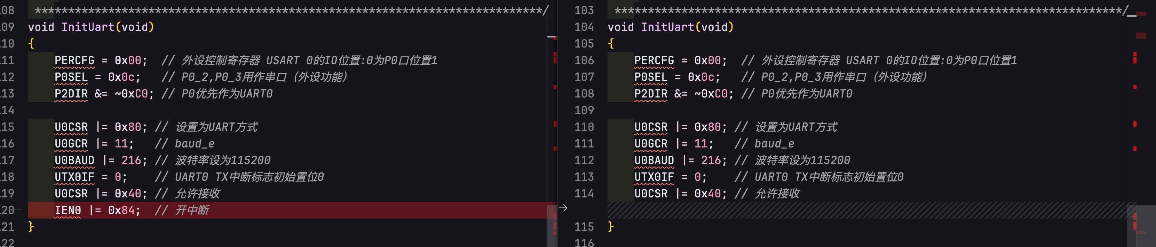
开启UART接收中断
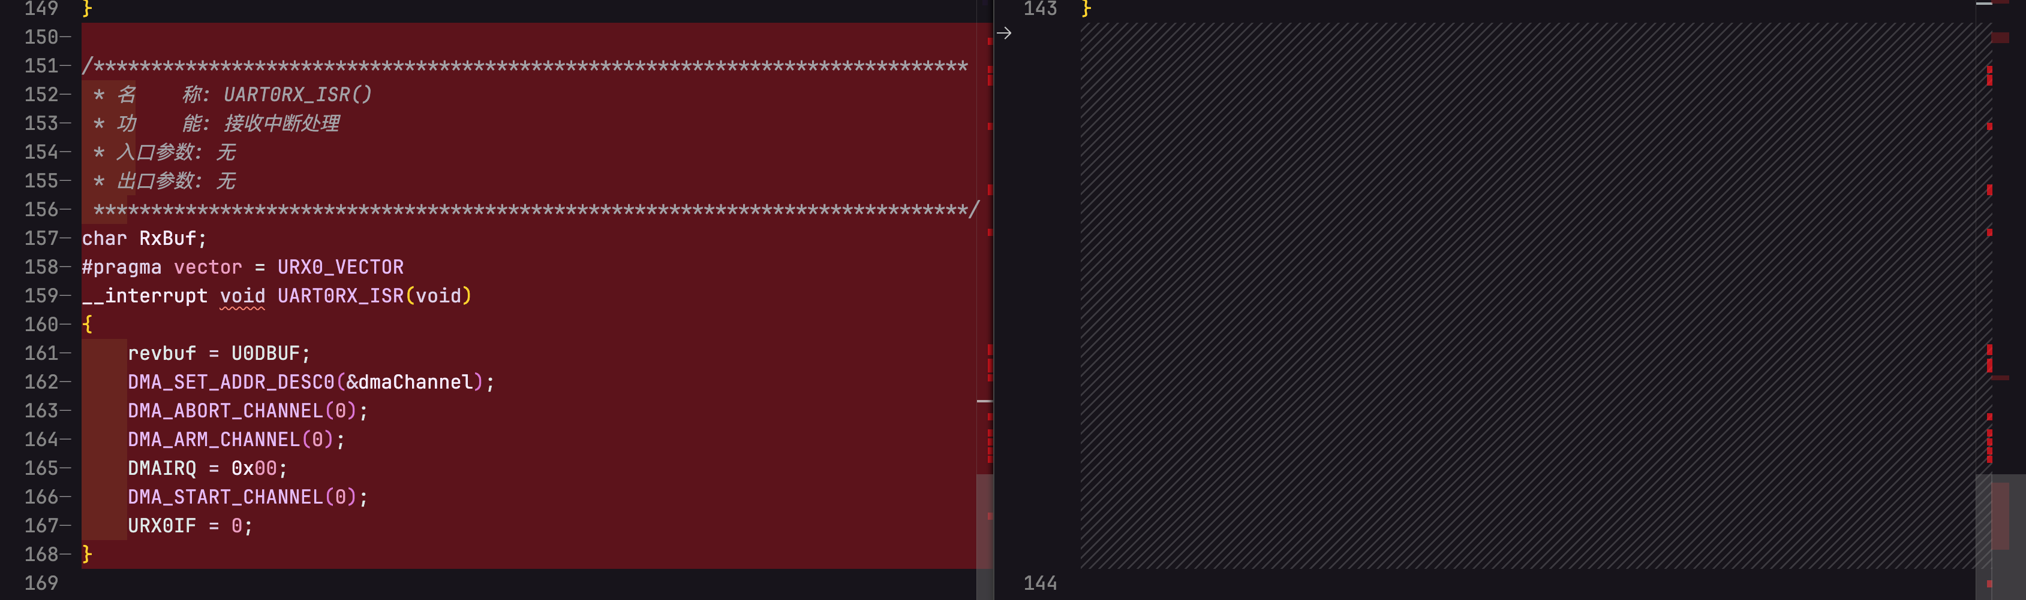
增加了UART接收中断处理，接收字符之后，清空中断标志位，设置选择读取的通道，开始传输。
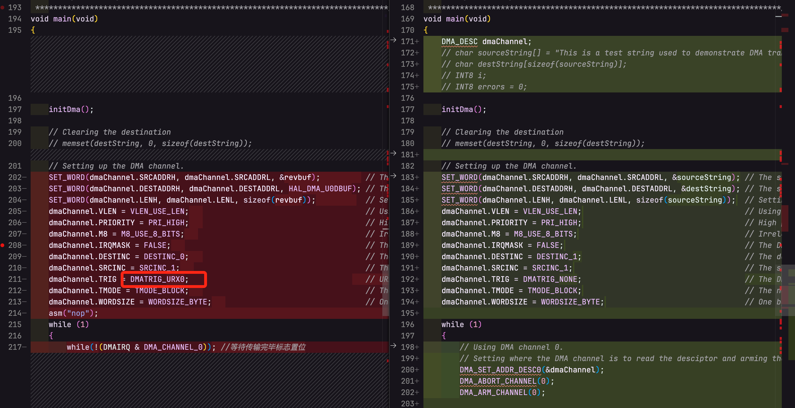
触发DMA的方式改为串口接收
主循环保持中断传输。

实验结果与分析：
截图或照片记录修改后的程序的运行效果并用文字简单说明。
在串口中发送一些文字后，点击发送，可以看到正常发回来了，说明代码正确。
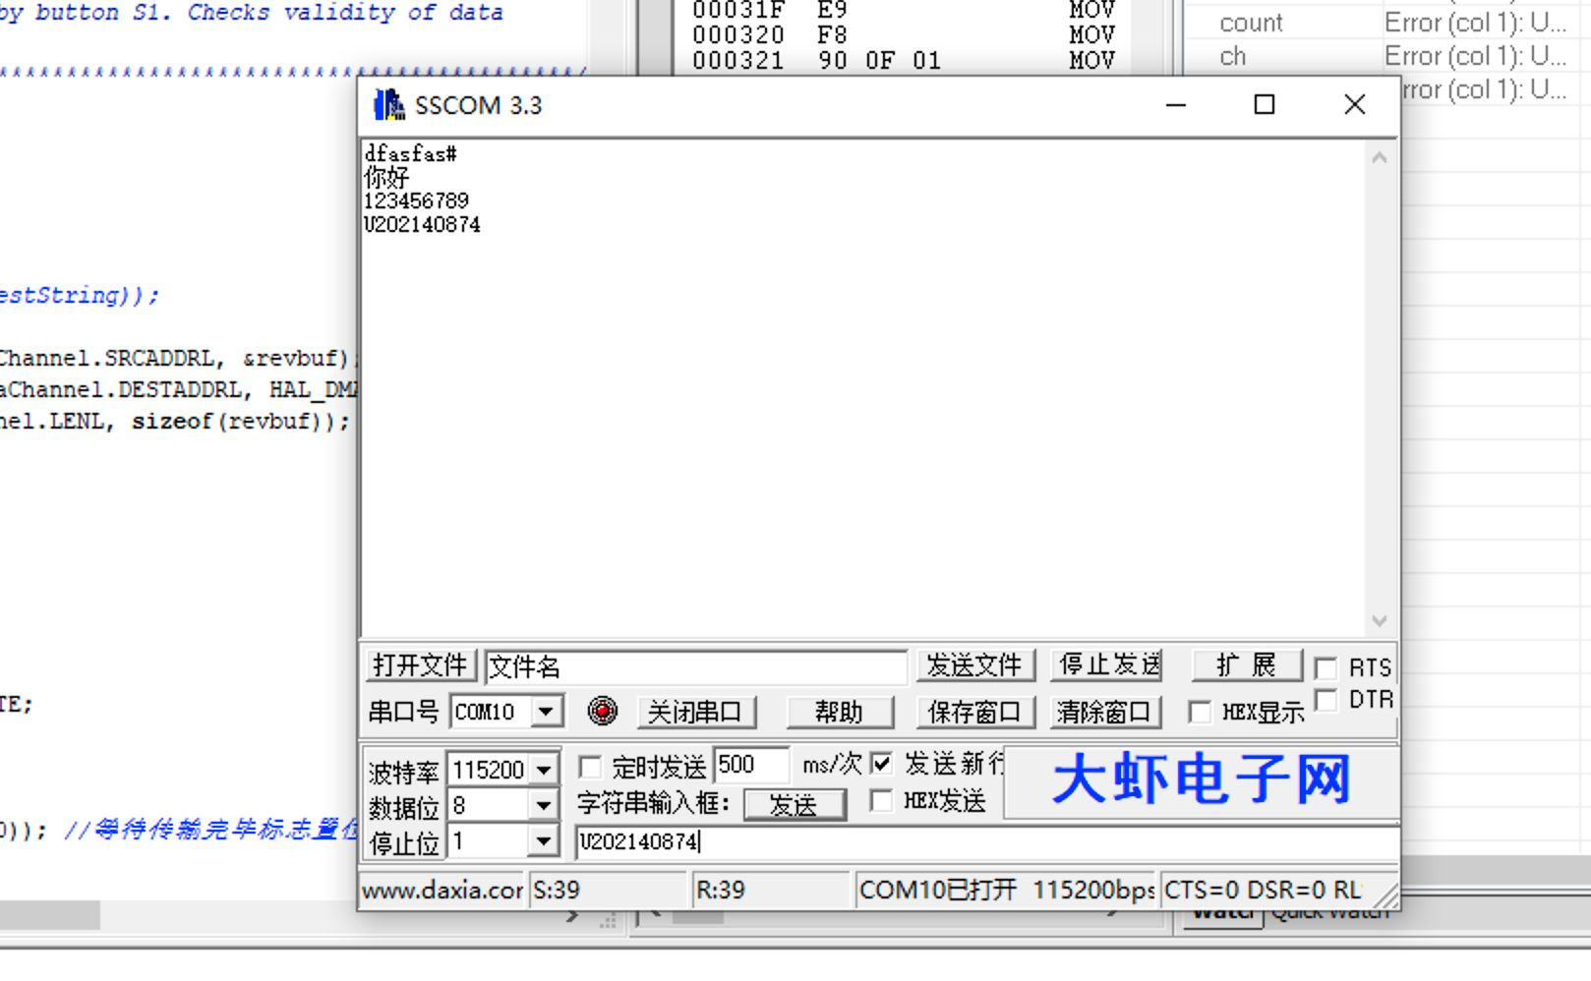

实验11分数:

